政策申报系统操作说明书
目 录
一、 企业用户账号注册操作指南 1
二、政策申报操作指南 6
三、登录账号密码忘记操作指南 10

- 企业用户账号注册操作指南
- 打开浏览器，输入访问地址：www.takjxh.com
注：访问时，支持google浏览器、360浏览器（360极速）、QQ浏览器等，暂不可使用IE浏览器。
- 点击右上角“注册”按钮，进入新账号注册页面。
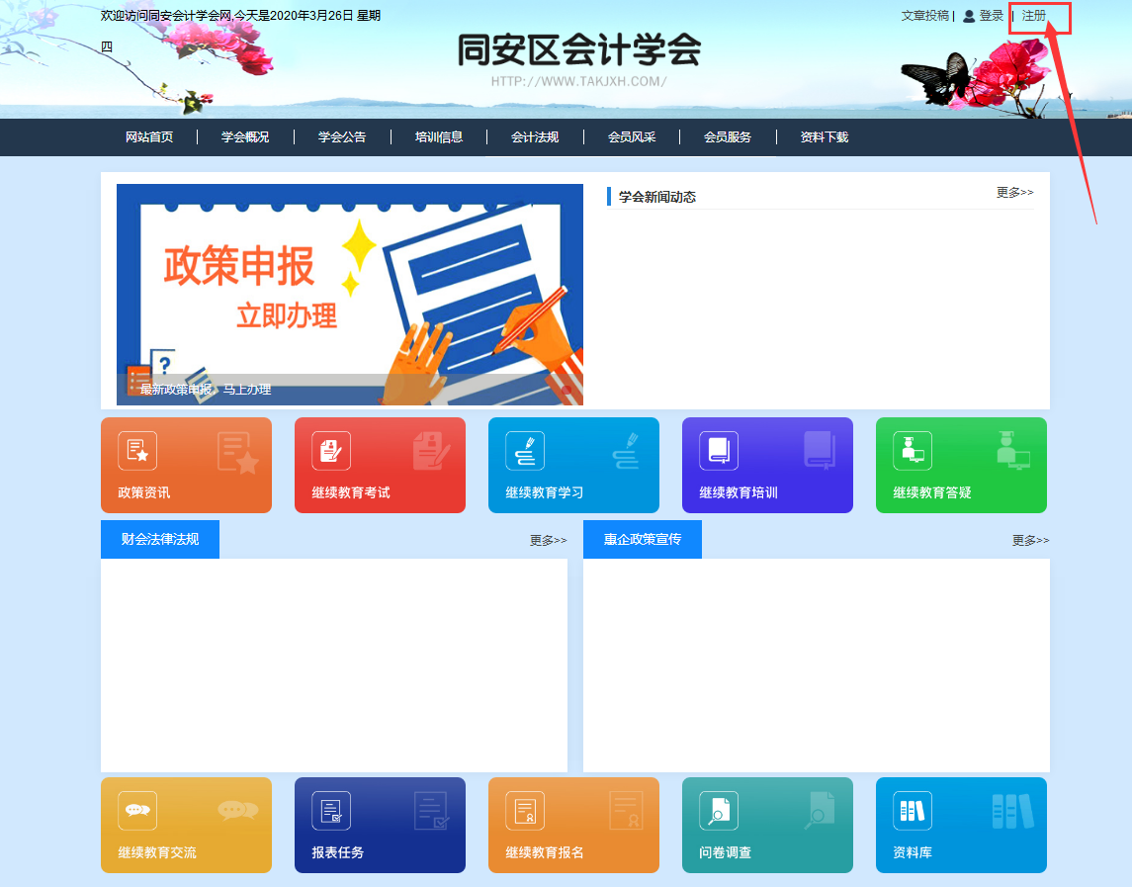
- 按“用户注册”页面，填写注册企业相关信息，如下图所示
- “手机号”为登陆账号时的手机号码；
- “行业”请选择归属最子类行业（选择第4层行业）；
- “注册地址”请按组织机构或企业营业执照上面的注册地址进行填写；
- 点击“获取验证码”，会发送6位数验证码至注册账号手机上，请在5分钟内输入验证码并完成注册；
- “附件/扫描件”点击“+”上传企业的营业执照原件或复印件图片；
- 登陆密码设定规则：必须包含字母和数字，同时满足6~16位数；
- “用户注册”页面，带*号为必填项目，必须全部进行填写才可注册。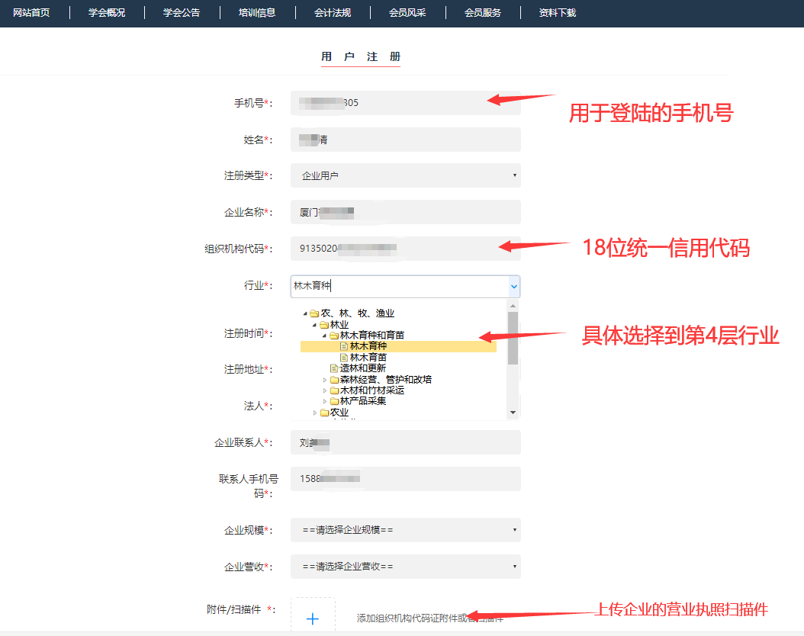
- 填写注册信息后，点击最下方“注册”按钮，此时会弹出注册成功，等待审核的提醒，如下图所示，此时必须等待1-2个工作日审核，账号审核生效后方可登陆。
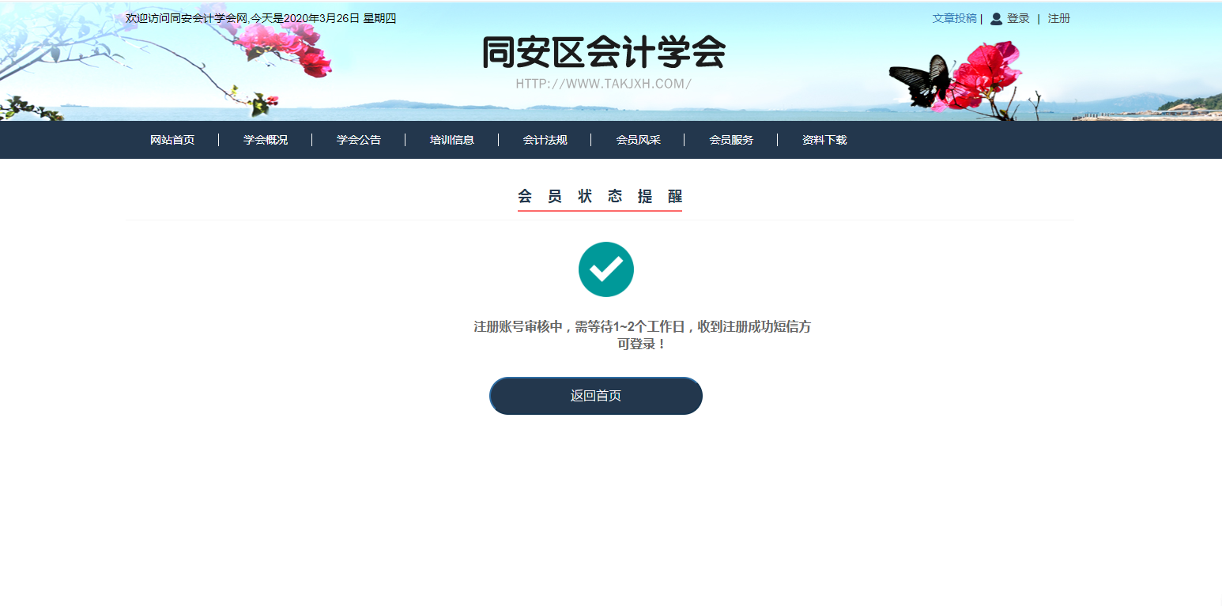
- 企业用户可关注手机短信通知，当账号审核通过后，会以短信的形式通知到注册手机号上，如下图所示。（注：若收到审核不通过的短信，可直接按“新账号”重新进行注册即可）
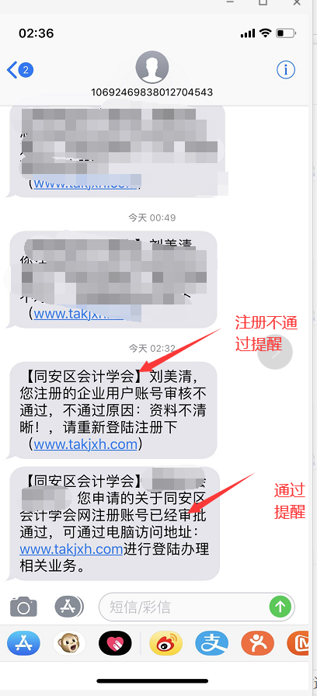
- 账号注册成功后，可重新登陆网站：www.takjxh.com，点击首页的“政策申报 立即办理”的模块，此时会链接到账号登陆页面。
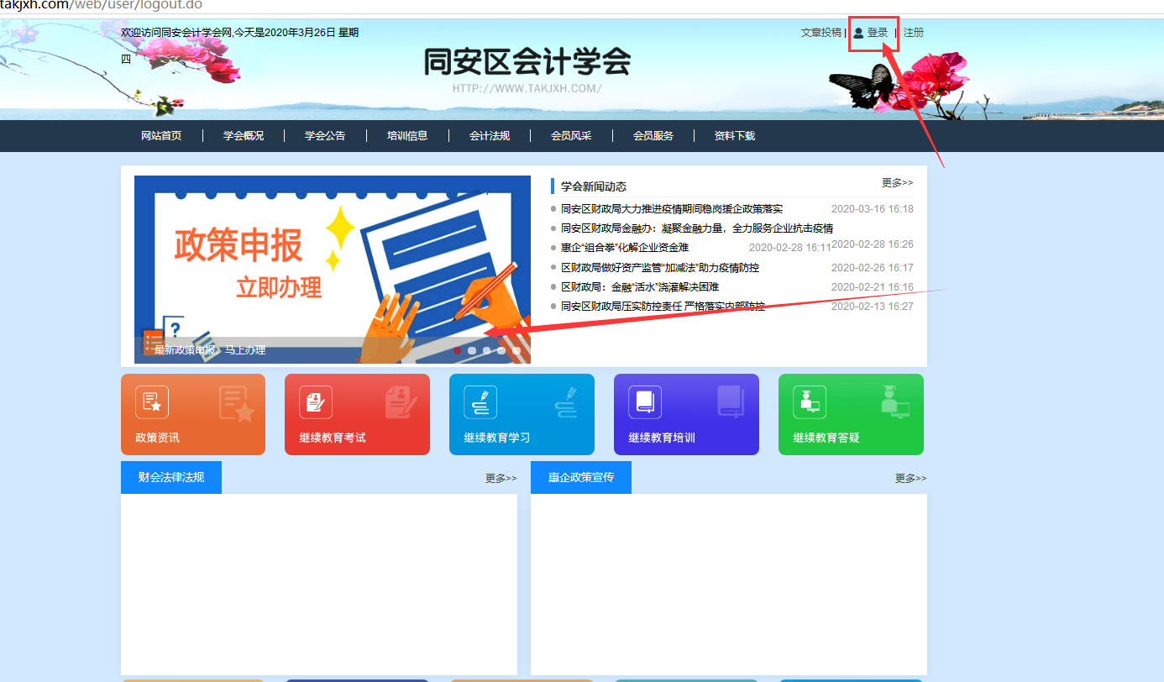
- 按注册时的“手机号”和设定的“密码”进行登陆。如下图所示
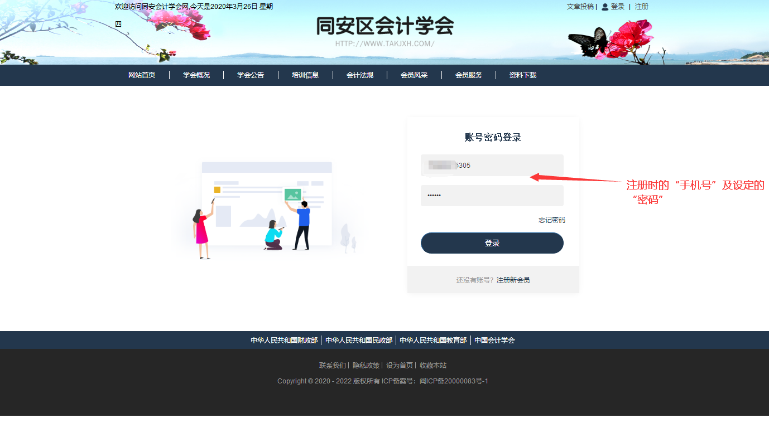

二、政策申报操作指南

1、进入政策申报平台，选择相应的政策，点击“马上填报”
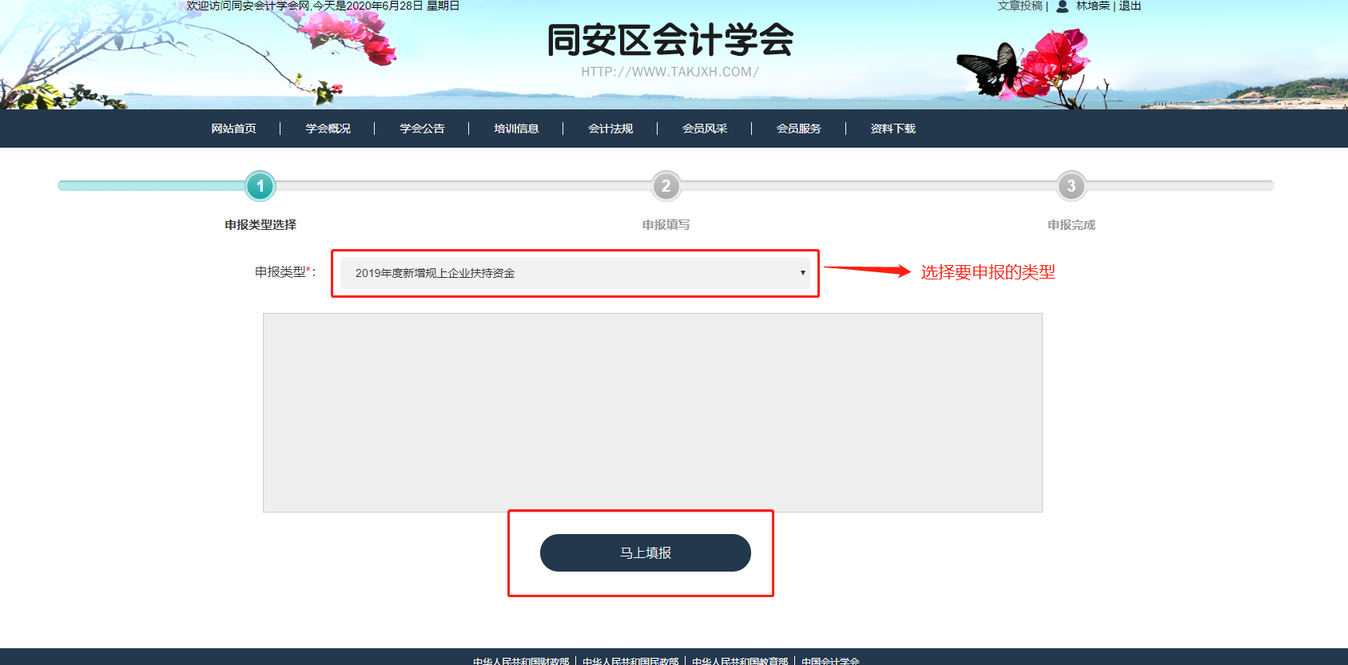

2、填写企业相关信息，并按要求上传相关附件。“承诺函”需先下载模板，签字盖章后扫描上传。完税证明必须分税目打印明细及汇总。

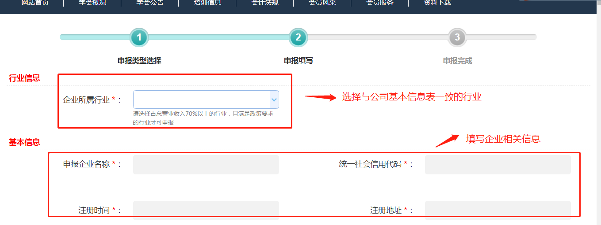
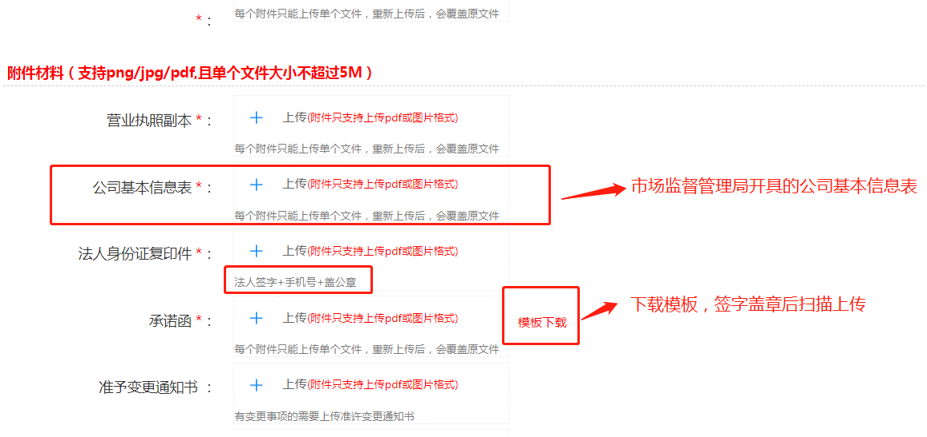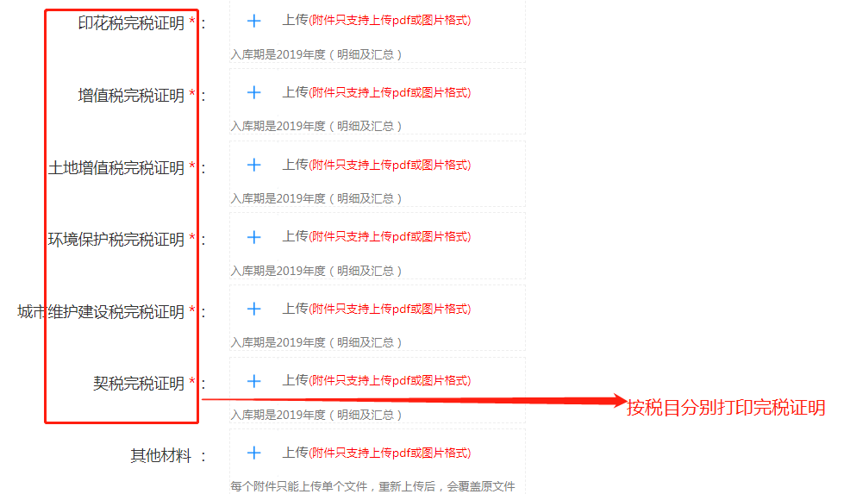
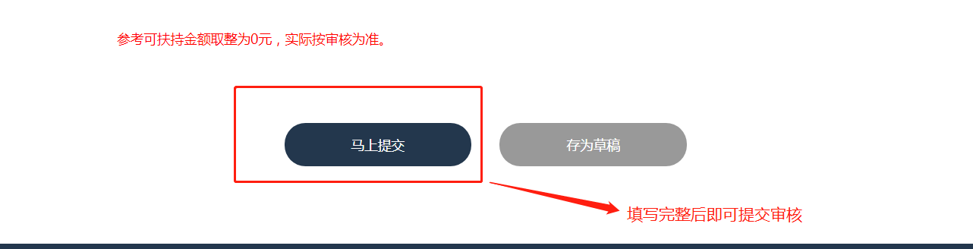
3确认无误后，需点击“马上提交”按钮，此时会弹出申报成功，点击“马上前往”可直接进入“个人中心—我的申报”；
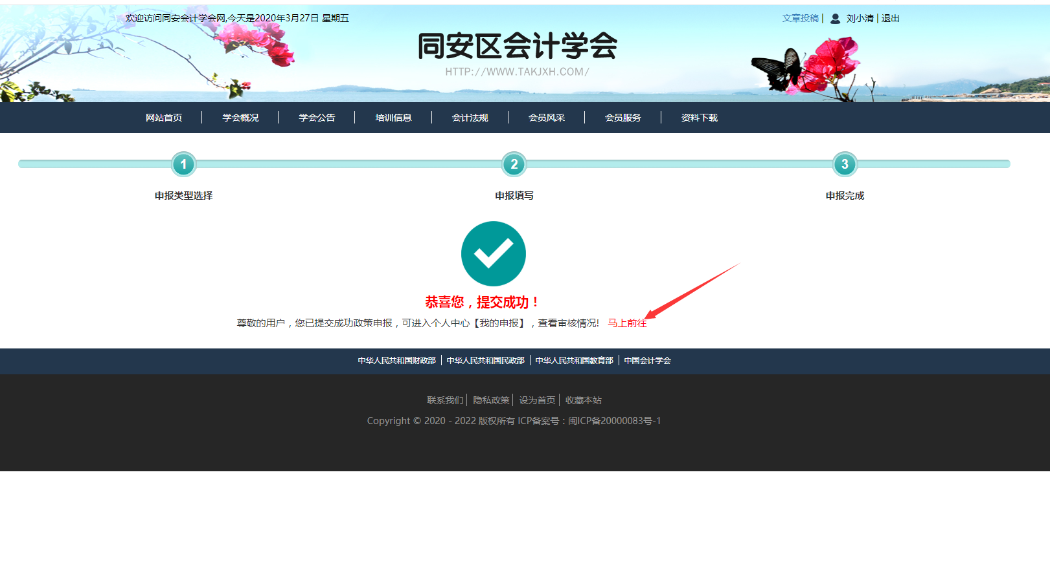
- 点击申报“标题”可在预览填写申报内容数据，若提交审核后，审批过程中不可修改，需等待审核结果。（审核结果会以短信的形式进行通知，如下图所示）
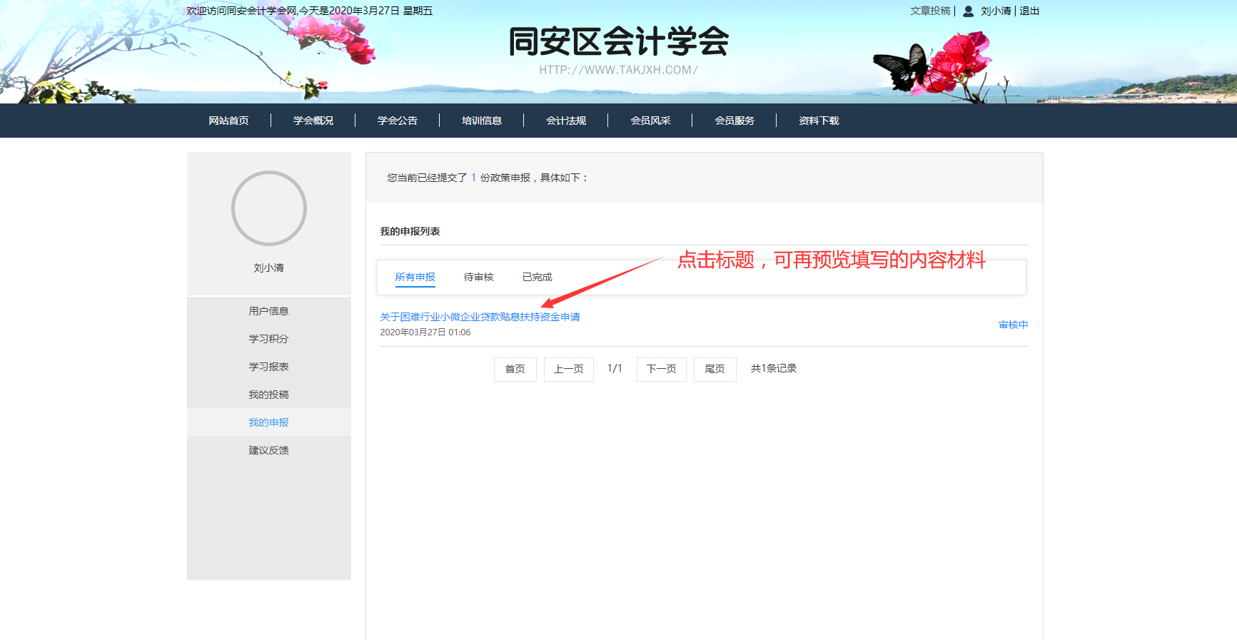
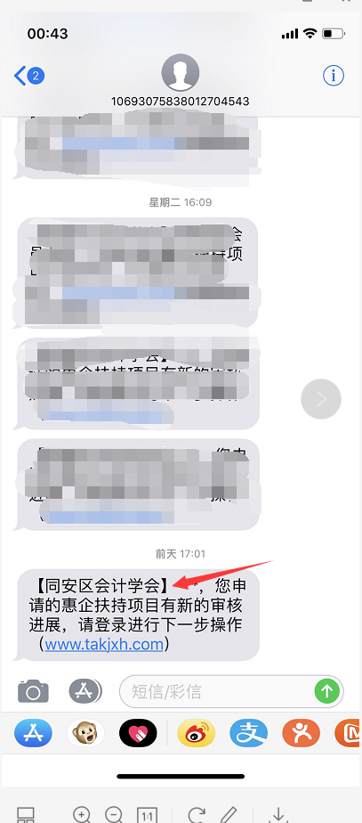
- 收到审核进度消息通知后，可再次通过“www.takjxh.com”登录，点击右上角“用户名”—个人中心—我的申报，查看具体的审核详情。
- 审批不通过：当查看到详情为不通过，在政策申报期间，企业可按审核描述进行材料修改再次提交申报，点击“马上去修改”！
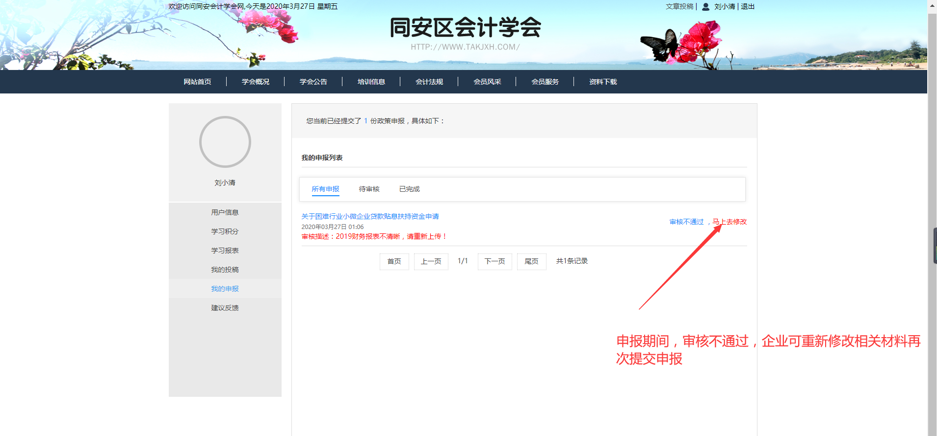
- 审批通过：审批通过后，在详情记录处，可查看到“申报表下载”、“收据下载”两个按钮；
申报表下载：下载加盖企业公章（一式两份）；
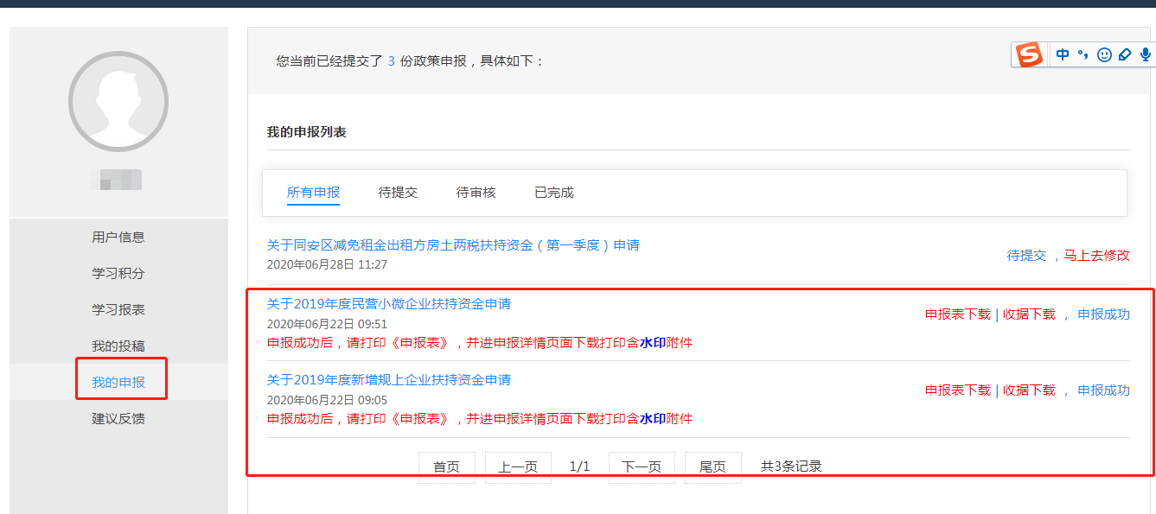

三、登录账号密码忘记操作指南
当出现密码忘记无法登录时，企业用户可自行进行密码重置功能。
1、点击右上角“登录”后，在登录界面，点击“忘记密码”按钮；
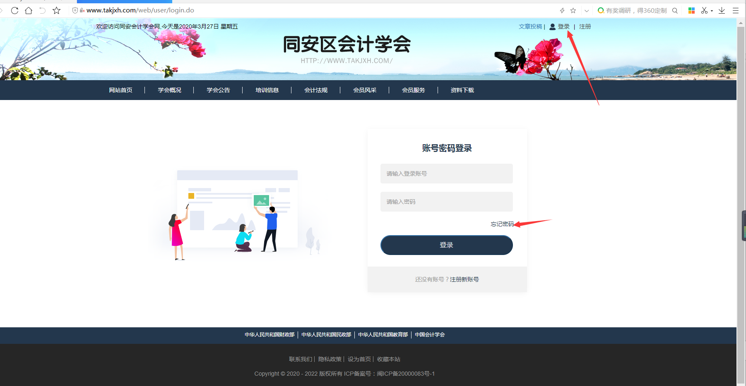
2、输入注册时的“手机号”，并且点击获取“验证码”，查看手机接收到的6位数验证码，进行输入，点击提交后，即可进行新密码的输入。
